Keukentrends 2025

# Keukentrends 2025: Sculpture Club en Raw Luxury

Sculpture Club en Raw Luxury: dat zijn dé keukentrends voor 2025. Twee stijlen waarin duurzaamheid en natuurlijke materialen een belangrijke rol spelen – maar die duidelijk verschillend zijn. Want waar Sculpture Club staat voor licht en ruimtelijkheid, is de Raw Luxury keuken stoer en donker. Dekker Zevenhuizen heeft deze trends samen met trendforecaster Monique van der Reijden uitgebreid in kaart gebracht en vertaald naar concrete producten voor de keuken. Revolutionair zijn de natuurgetrouwe prints in laminaat, waarmee in een handomdraai in iedere keuken een luxe uitstraling wordt gecreëerd.

## Functioneel, harmonieus, holistisch en artistiek

In de trend Sculpture Club voelt de keuken holistisch en kunstzinnig aan, maar wordt de optimale functionaliteit nooit uit het oog verloren. De open keuken verspreidt zich steeds meer over het totale interieur en de materialenmix wordt diverser – al is er duidelijk een basis van naturellen. Het resultaat is een zachte, luxe, sensuele energie en sfeer.

## De nieuwe industriële en rauwe stijl

De basis van de Raw Luxury keuken is stoer, natuurlijk en architectonisch. Er ontstaat een nieuw soort industrieel, high-end gevoel waarin hergebruik en duurzame materialen een belangrijke rol spelen, en de focus ligt op hout, beton, steen en metaal. Maatwerk interieur-items, ambachtelijke accessoires en high-techapparatuur geven de rauwe sfeer meer diepte.

## Kijken, voelen en testen

Welke keukenwerkbladen en -accessoires passen in de twee trends, hoe zien de natuurgetrouwe prints eruit en hoe kun je de verschillende materialen mooi combineren? Dat is vanaf november te zien in het Dekker Trend Centre in Zevenhuizen (bezoek alleen op afspraak).

[www.dekkerzevenhuizen.nl/trends2025](http://www.dekkerzevenhuizen.nl/trends2025)

Beeldmateriaal  *downloaden:* [*https://we.tl/t-R6MJxExG8I*](https://we.tl/t-R6MJxExG8I)

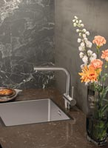 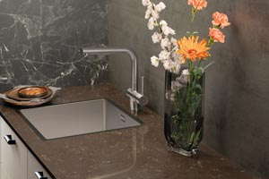

*Evora Quartz Amadeo*

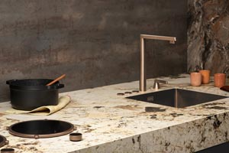 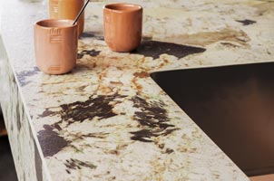

*Evora Ceramics Abraxas*

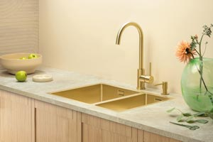 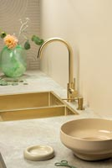

*TopLaminate Stonehenge*

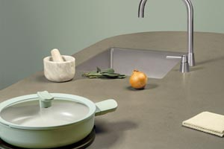 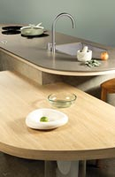

*Obsidiana Volcano Warm*

Note voor de redactie

## Beeldmateriaal

Beeldmateriaal is rechtenvrij en mag gebruikt worden met vermelding en een link naar Dekker Zevenhuizen.

## Meer informatie

Kijk voor meer informatie op onze website: <https://www.dekkerzevenhuizen.nl/trends2025>

Voor meer informatie kun je contact opnemen met Inez van Dijke via i.van.dijke@dznet.nl